УДК 54.01; 548.3
МОДЕЛИРОВАНИЕ ХИМИЧЕСКИХ ПРОЦЕССОВ В УСЛОВИЯХ ГИДРО- И СОЛЬВОТЕРМАЛЬНЫХ СИНТЕЗОВ
И.Е. Уфлянд, В.А. Жинжило, А.Н. Утенышев, К.В. Боженко, В.В.Ткачев.
Южный Федеральный университет
i06993@yandex.ru
В работе предпринята попытка систематического анализа, направленного на моделирование синтетических процессов в зависимости от химической природы прекурсоров. Показано, сто моделирование процесса не всегда протекает в соответствии с заранее определенным механизмом. Важно учитывать бифункциональные характеристики прекурсоров.
Ключевые слова: металлоорганические каркасные структуры, адсорбция, поллютанты.
Адсорбционное извлечение различных органических веществ из объектов окружающей среды, а также их адресная доставка, в частности, органических красителей и антибиотиков разных химических групп, является актуальной задачей, способной решить проблему поиска более эффективных и безопасных видов адсорбентов. В данном направлении наиболее перспективными являются технологии адсорбционного аккумулирования поллютантов и лекарственных средств с помощью металлоорганических каркасных структур (МОК), так как они не требуют создания специальных условий хранения, могут при подборе соответствующих условий десорбировать аккумулированные вещества, обладают необходимой химической устойчивостью в широком диапазоне значений рН среды. Относительно дешевы в производстве. Поэтому принципиальной задачей является создание новых адсорбентов, с наиболее подходящими для данной задачи структурно-энергетическими характеристиками, настраиваемыми размерами пор. В представленной работе обсуждается подход к моделированию процессов синтеза таких сорбентов на примере терефталатов кобальта, представляющих собой координационные полимеры в зависимости от прекурсоров и условий ведения процесса синтеза.
Известно, что адсорбционные свойства МОК напрямую зависят от нескольких факторов: природы самой структуры, чистоты каркаса, размера мор внутри каркаса и степени его активации. Во многом размер пор и чистота синтезированного продукта зависят от синтетической стратегии, определяемой исходными компонентами, условиями синтеза. В некоторых случаях необходимо учитывать и возможности протекания конкурирующих реакций. Успешный синтез МОК требует учитывать все эти ограничения, а следовательно необходим взвешенный поход к планированию и моделирование возможных конкурентных процессов. Подобную ситуацию мы уже наблюдали ранее [1]. Цель работы – моделирование и разработка синтеза МОК на основе терефталата кобальта из минимального набора прекурсоров, не содержащих загрязняющих целевой продукт посторонними ионами или функциональными группами. В качестве синтетической стратегии был выбран хорошо разработанный сольвотермальный способ в среде диметилформамида (ДМФА). В качестве прекурсоров были использованы свежеосажденный в инертной атмосфере гидроксид кобальта и терефталевая кислота, взятые в мольном соотношении 1:2. Реагенты были помещены в стеклянную ампулу, туда же введен растворитель и после вакуумирования ампулу запаяли. Синтез проводили при температуре 125 °С в металлическом сосуде, заполненном песком. Скорость нагрева составляла 2 ° в минуту. Выдерживали систему при указанной выше температуре в течении 72-х часов и оставляли до самоостывания. В результате синтеза получили смесь нескольких кристаллических веществ, отличающихся по морфологическим признакам: мелкокристаллический порошок (призматические кристаллы с преимущественным размером 200Х150 мкм) (соединение 1), ярко-красные кристаллы размером 2,2Х2,4 мм (соединение 2) и очень крупные сростки кристаллов размером 7,5Х10,3 мм (соединение 3) не имеющие цвета. После разделения кристаллов была проверена их фазовая чистота с помощью рентгенофазового анализа. В результате установлено, что по характерным пикам розовый порошок- соединение 1 - соответствует терефталату кобальта и имеет высокую фазовую чистоту. Идентифицировать два другие компонента с помощью РФА не удалось, так, как в базе данных отсутствуют соответствующие наборы рефлексов. Оба вещества были исследованы с помощью метода рентгеноструктурного анализа (РСА). Установлено, что красные кристаллы (соединение 2) соответствуют формиату кобальта, имеющему необычную структуру – полимерные стереорегулярные цепочки формиата кобальта содержат молекулу муравьиной кислоты в виде несколько искаженного тетраэдра, в мономерной форме (рис 1).
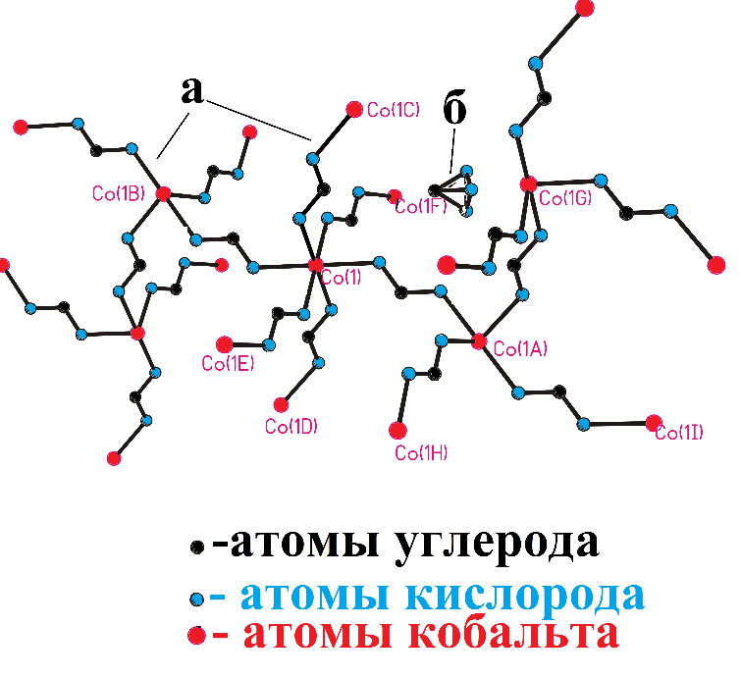
Рисунок 1. Структура формиата кобальта по данным РСА. а – фрагмент полимерной цепочки формиата кобальта, б – мономерная молекула муравьиной кислоты, включенная в структуру формиата кобальта.
Данные инфракрасной спектроскопии показывают сильное поглощение в области 1545 и 1312 см⁻¹, которое может быть отнесено к симметричным и ассиметричным колебаниям карбоксильной группы. Разность между значениями этих колебаний составляет 233 см⁻¹, что характеризует режим координации карбоксильной группы, как бидентатный и хорошо согласуется с данными рентгеноструктурного анализа. Координационный узел образован атомом кобальта и шестью прилежащими атомами кислорода формиат-иона. Геометрия координационного узла близка к идеальной октаэдрической. Соединение имеет моноклинную кристаллическую структуру с пространственной группой Р21/с с одинаковыми расстояниями между центральным атомом и линейными атомами кислорода формиат-иона.
Соединение 3, так же было исследовано с применением метода РСА и установлено, что оно представляет собой так же, как и соединение 2 не совсем обычную форму хорошо известного вещества – терефталевой кислоты, выкристаллизовавшееся в виде гидратов (рис.2). Примечательно, что в пространстве молекулы терефталевой кислоты расположены под углом в 45 ° относительно своих осей и каждый атом водорода молекулы воды образует водородные связи с разными молекулами терефталевой кислоты.
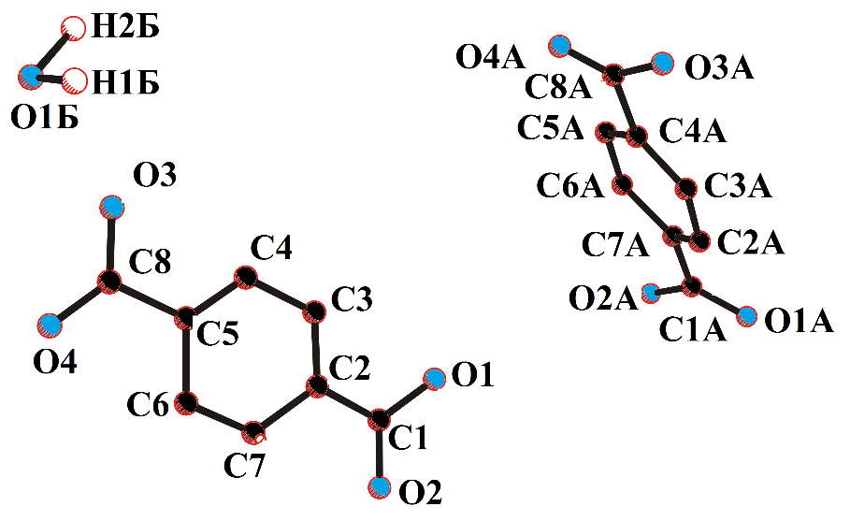
Рисунок 2. Структура гидрата терефталевой кислоты по данным рентгеноструктурного анализа.
Соотношения продуктов реакции составило (массовых долей): соединение 1 – 63,4%, соединение 2 – 26,2%, соединение 3 – 10,4%. Таким образом, смоделированный ранее процесс на практике имел некоторое отклонение от запланированного продукта реакции. Анализ протекания процесса в данном случае выглядит не просто как протекание реакции не до конца, что достаточно часто наблюдается на практике, а существенным образом изменен механизм процесса. По-видимому, в данной системе протекает параллельно несколько процессов, в одном из которых прекурсор – гидроксид кобальта выступает как катализатор, запуская механизм деградации растворителя –ДМФА, вызывая его разложение первоначально до метиламина и диметиламина. Параллельно происходит другой процесс, который обычно наблюдают при более высоких температурах и в среде обогащенной воздухом – окисление ДМФА до муравьиной кислоты в соответствии с механизмом Эшвейлера-Кларка. В результате проверки модели на практике, показано, что при моделировании химических процессов, существенное значение должно быть уделено подробному анализу природы прекурсоров, которые в определенных ситуациях могут выступать не только как компоненты соответствующей реакции, но и выполнять функцию катализатора, стимулирующего протекание конкурентных реакций, снижая их термодинамический барьер.
Эта работа была выполнена в соответствии с государственным заданием, государственная регистрация «Федеральный исследовательский центрпроблем химической физики и медицинской химии Российской Академии Наук» № АААА-А19-119092390076-7»
Литература.
- I. E. Uflyand, V. V. Tkachev, V. A. Zhinzhilo, G. I. Dzhardimalieva. Study of the products of the reaction of cobalt(II) acetate with 2-iodoterephthalic acid and 1,10-phenanthroline. Journal of Coordination Chemistry, 74:4-6, 649-662, (2021) DOI: 10.1080/00958972.2021.1881067.

MODELING CHEMICAL PROCESSES UNDER CONDITIONS OF HYDRO- AND SOLVOTHERMAL SYNTHESIS
I.E. Uflyand, V.A. Zhinzhilo, A.N. Utenyshev, K.V. Bozhenko, V.V. Tkachev.
South Federal University
The work makes an attempt at a systematic analysis aimed at modeling synthetic processes depending on the chemical nature of the precursors. It is shown that the modeling of the process does not always proceed in accordance with a predetermined mechanism. It is important to consider the bifunctional characteristics of precursors.
Key words: metal-organic framework structures, adsorption, pollutants.

